ref. 54070
CONJUNTO DE 6 CHAVES DE FENDA (2 CRUZADAS + 4 PLANAS)
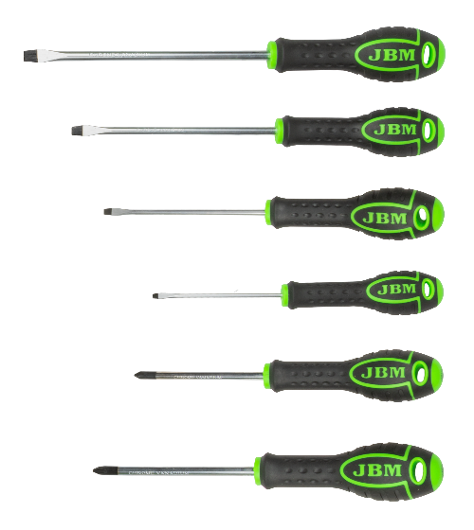

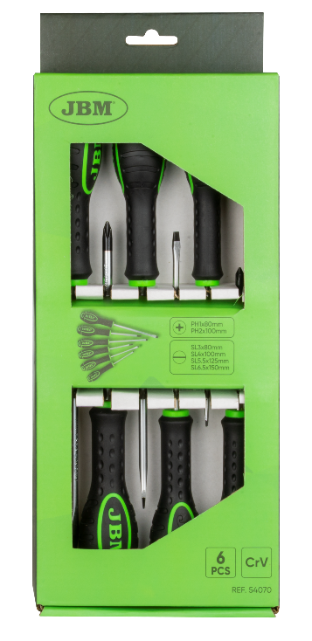

Função
Concebida e fabricada para apertar ou desapertar parafusos numa variedade de aplicações.

Vantagens
- Fácil de utilizar
- Vasta gama de aplicações
Contém
PH1×80mm
PH2×100mm
SL3×80mm
SL4×100mm
SL5.5×125mm
SL6.5×150mm

Especificações técnicas
Peso | 0.5kg

